ZOSTAŃ KOSZYKARZEM !

Międzyszkolny Klub Sportowy „Ochota” zaprasza wszystkich chętnych chłopców w roczniku 1996 i 1997 oraz młodszych na treningi koszykówki.
Treningi odbywają się

Rocznik 1996 Rocznik 1997 i młodsi
Wt 15.00. – 16.30 Pon 16.30-18.00
Śr 15.00 – 16.30 Wt 16.30-18.00
Czw 16.15 – 17.30 Czw 17.30-18.00

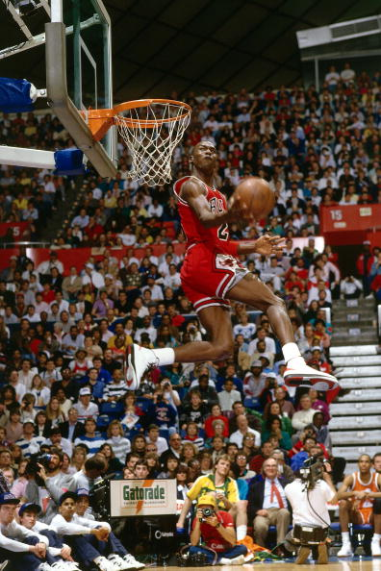

Klub organizuje obozy sportowe na terenie całej Polski, uczestniczy w turniejach krajowych i zagranicznych (Francja, Belgia, Rosja, Litwa, Łotwa, Estonia). Posiadamy
do dyspozycji dwie hale sportowe, basen, siłownię. Od lat zajmujemy czołowe miejsca
w rozgrywkach WOZKosz .

Nasz adres: Warszawa-Ochota ul. Geodetów 1, tel. 822 66 07,

Zapraszamy !

